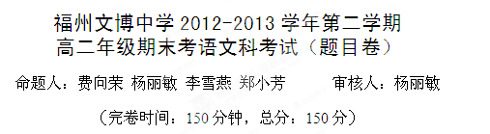
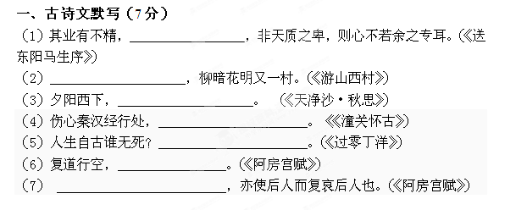

二、文言文阅读（15分）
阅读下面的文言文，完成2—5题。
游丰台记
［清］方苞
丰台去京城十里而近，居民以莳花为业，芍药尤盛。花时，都人士群往游焉。余六至京师，未得一造观。戊戌夏四月，将赴塞门，而寓安之上党，过其寓为别。曰：“盍为丰台之游？”遂告嘉定张朴村、金坛王篛林、余宗弟文辀、门生刘师向，共载以行。
其地最盛者称王氏园，扃闭不得入。周览旁舍，于篱落间见蓓蕾数畦，从者曰：“止此矣！”问之土人，始知初植时，平原如掌，千亩相连，五色间厕，所以为异观也。其后居人渐多，各为垣墙篱落以限隔之。树木丛生，花虽繁，隐而不见。游者特艳其昔之所闻，而纷然来集耳。因就道旁老树席地坐，久之始得圃者宅后小亭而憩休焉。少长不序，卧起坐立惟所便，人畅所欲言，举酒相属，向夕犹不能归，盖余数年中未有醼①游若此之适者。
余平生钝直寡谐，相知深者，二十年来凋零过半；其存者，诸君子居其半矣。诸君子仕隐游学各异趋，而次第来会于此，多者数年，少亦历岁移时，岂非事之难期而可幸者乎？然寓安之行也，以旬日为期矣。其官罢而将归者，则文辀也；事毕而欲归者，朴村也；守选而将出者，刘生也；惟篛林当官，而行且告归。计明年花时滞留于此者，惟余独耳。岂惟余之衰疾羁孤，此乐难再？即诸君子踪迹乖分，栖托异向，虽山川景物之胜什百于斯，而耆艾故人，天涯群聚、欢然握手如兹游者，恐亦未可多遘②也。因各述以诗，而余为之记。
（选自《方苞文选》，有修改）
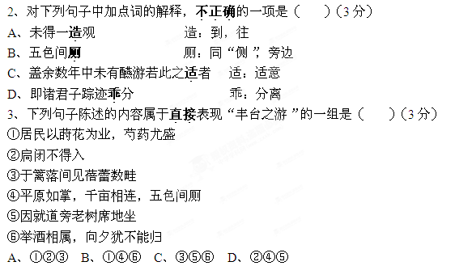
［注］①醼：同“宴”。 ②遘：遭遇。
4、下列对文章有关内容的概括与分析，不正确的一项是（ ）（3分）
A、首段交代丰台地理位置、景观特点、出游时间与同游者姓名，并以寓安之问引出丰台之游。
B、作者与朋友先是一起赏花，然后在道旁老树下饮酒为乐，自由自在，直至傍晚依然流连忘返。
C、在写丰台游乐之后，第三段表达了人生聚少离多，良辰美景难常有的感慨，感情真挚动人。
D、本文语言古雅、精炼，无秾词俪语，句式参差错落；叙写真事，抒发真情，朴质无华。
5、把文中画横线的句子翻译成现代汉语。（6分）
（1）游者特艳其昔之所闻，而纷然来集耳。（3分）

（2）诸君子仕隐游学各异趋，而次第来会于此。（3分）

三、古代诗歌阅读（6分）
6、阅读下面这首诗歌，完成后面的问题。（6分）
烟
[明]孟洋
湘流落口外，沙炯暮生烟。
杳杳千峰失，霏霏万壑连。
鹊翻知浦树，人语辨江船。
暗里猿声断，愁深搅夜眠。
（1）诗中的前两联写了哪些景物，描绘了一幅怎样的画面？（2分）

（2）这首诗运用了多种表现手法，请任选一种，对其艺术效果作简要赏析。（4分）
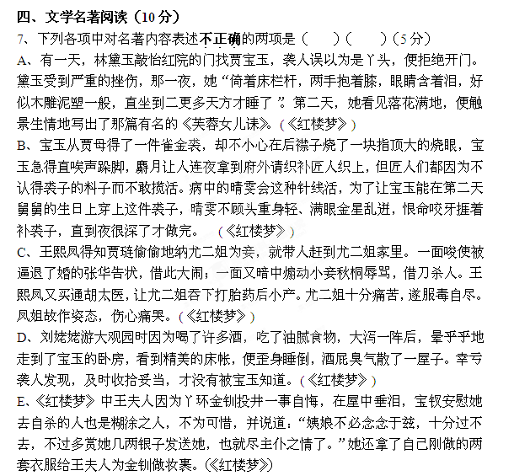

8、简答题（二选一）（5分）
（1）刘备为重新夺取荆州、替关羽报仇发起了哪场战争？请简述战争的经过。
（2）“河北醉归，怒斩曹瞒六将；江南赴宴，笑倾鲁肃三杯。”请说出这副对联中下联写的是
关羽的哪件事？请简述事情经过。
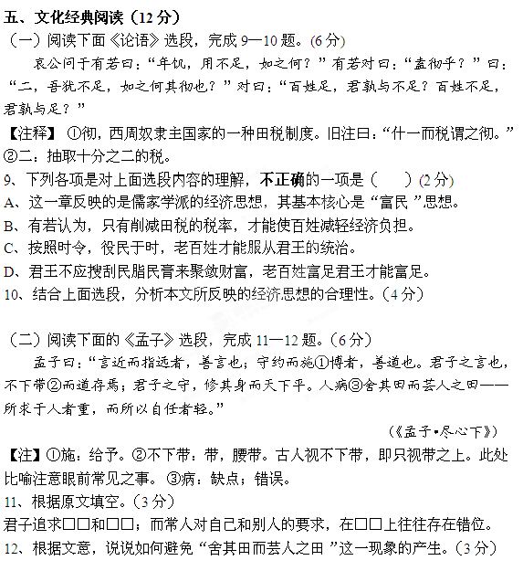

六、现代文阅读（30分）
（一）文学类文本阅读（15分）
阅读下列文字，完成13—15题。
老 爱 情
苏童
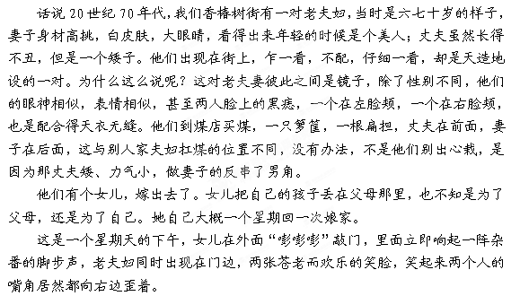
我这里说的爱情故事也许会让一些读者失望，但是当我说完这个故事后，相信也有一些读者会受到一丝震动。
但女儿回家不是来向父母微笑的，她的任务似乎是为埋怨和教训她的双亲。她高声地列举出父母所干的糊涂事，包括拖把在地板上留下太多的积水，包括他们对孩子的溺爱，给他吃太多，穿得也太多。她一边喝着老人给她做的红枣汤，一边说：“唉，对你们说了多少遍也没用，我看你们是老糊涂了。”
老夫妻一听，忙走过去给外孙脱去多余的衣服，他们面带愧色，不敢争辩，似乎默认这么一个事实：他们是老了，是有点老糊涂了。
过一会儿，那老妇人给女儿收拾着汤碗，突然捂着胸口，猝然倒了下来，死了，据说死因是心肌梗塞。死者人缘好，邻居们听说了都去吊唁。他们看见平日不太孝顺的女儿这会儿哭成了泪人儿了，都不觉得奇怪，这么好的母亲死了，她不哭才奇怪呢！他们奇怪的是那老头，他面无表情，坐在亡妻的身边，看上去很平静。外孙不懂事，就问：“外公，你怎么不哭？”
老人说：“外公不会哭。外婆死了，外公也死的，外公今天也死的。”
孩子说：“你骗人，你什么病也没有，不会死的。”
老人摇摇头，说：“外公不骗人，外公今天也要死了。你看外婆临死不肯闭眼，她丢不下我，我也丢不下她。我要陪着你外婆哩。”
大人们听见老人的话，都多了心眼，小心地看着他。但老人并没有任何自寻短见的端倪，他一直静静地守在亡妻的身边，坐在一张椅子上。他一直坐在椅子上。夜深了，守夜的人们听见老人喉咙里响起一阵痰声，未及人们做出反应，老人就歪倒在亡妻的灵床下面了。这时就听见堂屋里自鸣钟“当当当”连着响了起来，人们一看，正是夜里12点！
正如他宣布的那样，那矮个子的老人心想事成，陪着妻子一起去了。如果不是人们亲眼看见，谁会相信这样的事情？但这个故事是真实的，那对生死相守的老人确有其人，他们是我的邻居，死于20世纪70年代末的同一天。那座老自鸣钟后来就定格在12点，犹如上了锈一样，任人们怎么拔转就是一动也不动。
这个故事叙述起来就这么简单，不知道你怎么看，我一直认为这是我一生能说的最动人的爱情故事。
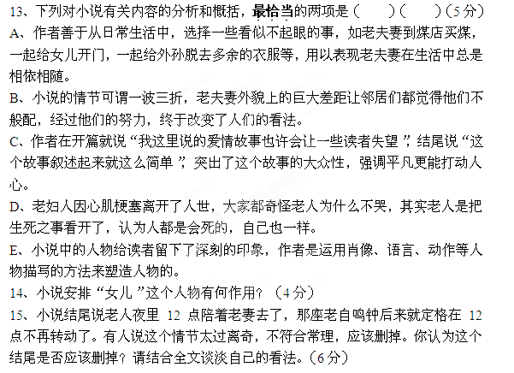
（节选自《现代青年》2011年03期）

（二）实用类文本阅读（15分）
阅读下列文字，完成16～18题。
最后的才子苏渊雷
魏承思
①在今时的文化圈，大凡有些年纪、带个头衔的人，不是被捧为“国宝”，就是被称作“大师”。笔者看了常常暗自窃笑，这些人实在是孤陋寡闻，没见识过真正的“国宝”和大师。余有幸在十年浩劫后进入大学，仍得以亲聆了不少大师的教诲，其中印象最深的则是苏渊雷先生。
②苏先生不是一般的学者，而是“文史哲兼擅，诗书画三绝”的才子。他平生治学，力主融通，批判综合，兼收并蓄，熔文史哲于一炉。尤精于佛学，著有《佛学与中国传统文化》，整理出版了禅宗要籍《五灯会元》，并留下半部《中国禅学史》，未及完稿即被病魔夺去生命。
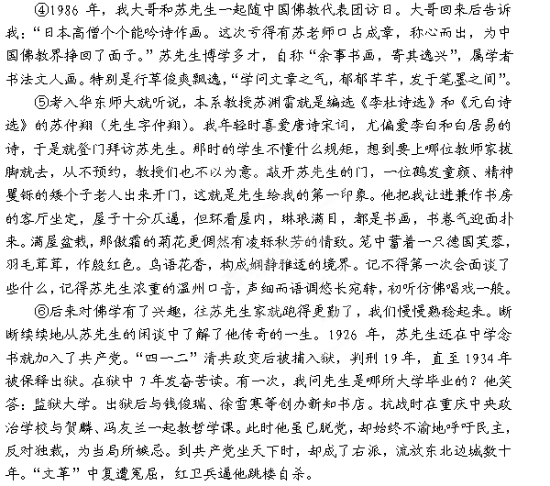
③苏渊雷自幼受外祖父徐笛秋熏陶。年十三，入读南雁荡山的会文书院，曾亲炙（指亲自受到教益）朱自清和词学家夏承焘，诗词造诣极高，为诗风格近元白、渔洋。钱钟书评曰：“发而为言外者，欲兼珠玉与剑气；蕴而为意内者，欲兼情韵与理趣。”
⑦苏先生曾对我说：“读书明理。这种疯狂的年代岂能长久。当时我如果自杀，这几十年的书不是白读了？”1971年10月被勒令退休，遣送还乡。1979年沉冤得白，重返华东师范大学。
⑧苏先生一生喜交友。抗战时就曾辞去教职，在重庆北碚及上清寺开设“钵水斋”，又卖书，又卖酒，还办学术讨论会，成为当时陪都文人们的“精神家园”。由此结识了章士钊、沈尹默、柳诒徵、谢无量等耆宿大儒。先生为人豪爽，襟怀坦荡，国内文化圈内名人，如宗白华、徐森玉、赵朴初、傅抱石、吴湖帆、钱钟书等，几乎无人不识苏仲翔。
⑨先生贪杯，每顿必饮，且非高粱酒不过瘾。有一次，我请他给青年史学社讲演。那天下午大家足足等了一个小时，还不见他来，我不得不让同学去催请。原来老先生中午喝酒，多贪了几杯，故而迟到。他在醺醺然的状态下，手舞足蹈，滔滔不绝地讲了近两个小时，广征博引，出神入化，此时我们方知何为饱学之士。
⑩和苏先生的最后一次见面是我出国前夕，约了他和王元化先生一起到我的新居“退思书屋”喝酒话别。他慢悠悠地喝着酒，不时放下杯子，听我们慷慨陈词，面色平和，仰脸，眯眼，远望。虽然苏先生去世已经16年了，但此情此景，依然历历在目。
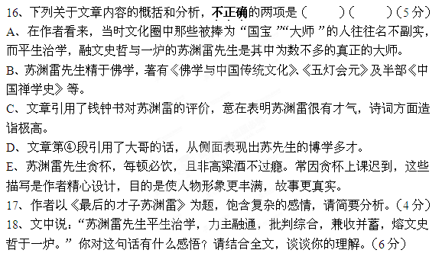
（《南方人物周刊》2011年第37期，有删改）

七、作文（70分）
19、阅读下面的材料，根据要求写一篇不少于800字的文章。
一只蝎子掉进水里，拼命地挣扎想上岸来。这时一个路人用一截小棍伸向它，准备把它拨到岸边，再行施救。困境中的蝎子猛地受到木棍的外部打击，心中愤恨，抬起螯足向棍子蜇去，然后猛推，想远离攻击。路人再拨一次，蝎子就再反击一次。路人把小棍浮在水中，正沉思良策，小棍无意间漂到蝎子的螯足上，蝎子已经紧紧夹住，路人顺利地把蝎子拖到了岸边。
要求选准角度，明确立意，自选文体，自拟标题；不要脱离材料内容及含意的范围作文，不要套作，不得抄袭。

